COLEGIO PEDRO DE VALDIVIA DE VILLARRICA
Departamento de: Artes Visuales
Profesor: Bárbara Ponce
Curso: 2° Básico

GUIA N° 3, ESCULTURA DE UNA CABEZA
ARTES VISUALES

NOMBRE:
CURSO: | 2° Básico | FECHA | 05/05/2020 - 12/05/2020
OBJETIVO DE APRENDIZAJE (UNIDAD)  - OA Nº 03  - Expresar emociones e ideas en sus trabajos de arte, a partir de la experimentación con: materiales de modelado, de reciclaje, naturales, papeles, cartones, pegamentos, lápices, pinturas, textiles e imágenes digitales; herramientas para dibujar, pintar, cortar, modelar, unir y tecnológicas (pincel, tijera, mirete, computador, entre otras); procedimientos de dibujo, pintura, collage, escultura, dibujo digital, entre otros. |  | HABILIDADES DEL O.A |  | HABILIDADES DE LA GUIA
 |  | CREAR TRABAJOS DE ARTE. |  | x
 |  | COMUNICAR SUS PREFERENCIAS PERSONALES FRENTE A SUS OBRAS DE ARTE (LO QUE SIENTEN Y PIENSAN) |  | x

ACTIVIDAD:

1-. Observa las siguientes esculturas de cabezas realizadas con diario.

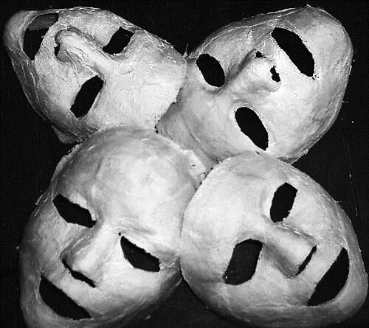 | 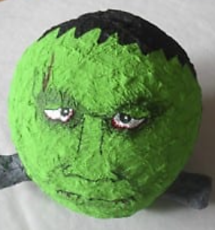

2-. En base a las imágenes anteriores y a las siguientes instrucciones crea una escultura de una cabeza.

Instrucciones:

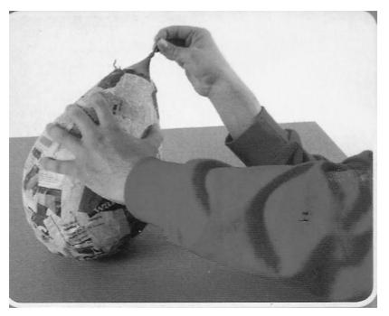
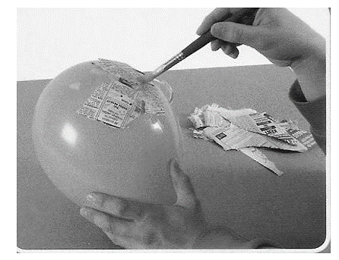
1-. Infla un globo del tamaño de una cabeza.
2-. Cubre la superficie con cola fría.
3-. Pega trozos de diario alrededor de todo el globo.
4. Deja que se seque bien (3 a 4 horas).
5-. Crean los rasgos del rostro (cejas, ojos, nariz, boca) con papel de diario torcido o arrugado.
6-. Pegan los rasgos en la estructura realizada.
7-. Cuando este seca, la cubren con trozos de papel crepé o volantín, o también la pueden pintar con temperas.
8-. Finalmente, pegan objetos a su elección para las terminaciones (por ejemplo: glitter, lanas, materiales de reciclaje, papel crepé arrugado, etc)

3-. Responde las siguientes preguntas en torno a tu trabajo.

a) ¿Qué emociones trataste de expresar en tu trabajo de arte?

b) ¿Por qué usaste esos colores?

c) Nombra los materiales que utilizaste en tu obra de arte.

PAUTA DE EVALUACIÓN FORMATIVA “ESCULTURA DE UNA CABEZA”

INDICADORES | 3 | 2 | 1
TRABAJA SEGÚN LAS INSTRUCCIONES DADAS
UTILIZA DIVERSOS MATERIALES
DEMUESTRA CREATIVIDAD
PRESENTA UN TRABAJO LIMPIO Y ORDENADO
RESPONDE LAS PREGUNTAS EN TORNO AL TRABAJO
Puntaje final | 15
Puntaje obtenido

